АДМИНИСТРАЦИЯ ГОРОДА КРАСНОЯРСКА

РАСПОРЯЖЕНИЕ

03.06.2019 | № 34-ж

Об утверждении документа планирования регулярных перевозок
по муниципальным маршрутам в городе Красноярске
на 2019–2023 годы

Руководствуясь Федеральным законом от 13.07.2015 № 220-ФЗ «Об организации регулярных перевозок пассажиров и багажа автомобильным транспортом и городским наземным электрическим транспортом в Российской Федерации и о внесении изменений в отдельные законодательные акты Российской Федерации», ст. 16 Федерального закона от 06.10.2003 № 131-ФЗ «Об общих принципах организации местного самоуправления в Российской Федерации», ст. 45, 58, 59 Устава города Красноярска, распоряжением Главы города от 22.12.2006 № 270-р:
1. Утвердить документ планирования регулярных перевозок по муниципальным маршрутам в городе Красноярске на 2019–2023 годы согласно приложению.
2. Настоящее распоряжение опубликовать в газете «Городские новости» и разместить на официальном сайте администрации города.

Первый заместитель
Главы города В.А. Логинов

Приложение
к распоряжению
администрации города
от_____________ №__________

ДОКУМЕНТ
планирования регулярных перевозок по муниципальным
маршрутам в городе Красноярске на 2019–2023 годы

I. Общие положения транспортной политики в области организации
регулярных перевозок пассажиров по муниципальным маршрутам
города Красноярска

1. Документ планирования устанавливает перечень мероприятий по развитию регулярных перевозок по муниципальным маршрутам в городе Красноярске на 2019–2023 годы.
Планируемые мероприятия направлены на создание условий, обеспечивающих удовлетворение спроса населения города Красноярска в транспортных услугах, организацию транспортного обслуживания населения, соответствующего требованиям безопасности и качества.
2. Целью развития регулярных перевозок по муниципальным маршрутам в городе Красноярске на 2019–2023 годы является повышение качественного уровня транспортного обслуживания населения в городе Красноярске с учетом социальных, экономических и экологических факторов.
3. В рамках реализации поставленной цели основными задачами развития регулярных перевозок по муниципальным маршрутам города Красноярска являются:
формирование оптимальной схемы движения муниципальных маршрутов и проведение конкурсных процедур в соответствии с требованиями Федерального закона от 13.07.2015 № 220-ФЗ «Об организации регулярных перевозок пассажиров и багажа автомобильным транспортом и городским наземным электрическим транспортом в Российской Федерации и о внесении изменений в отдельные законодательные акты Российской Федерации»;
дальнейшее развитие системы управления и контроля за осуществлением регулярных перевозок транспортом общего пользования.
4. Совершенствование системы развития регулярных перевозок по муниципальным маршрутам в городе Красноярске осуществляется с учетом Генерального плана городского округа город Красноярск, утвержденного решением Красноярского городского Совета депутатов от 13.03.2015 № 7-107.
5. Мероприятия по развитию регулярных перевозок пассажиров по муниципальным маршрутам города Красноярска и последовательность их выполнения разделены на три этапа:
I этап – 2019 год;
II этап – 2020 год;
III этап – 2021–2023 годы.
6. Реализация планируемых мероприятий возможна при условии достаточного финансирования из бюджетов всех уровней и(или) привлечения инвестиций частных лиц и организаций.

II. Текущее состояние и проблемы в организации регулярных перевозок пассажиров по муниципальным маршрутам города Красноярска

Текущее состояние транспортной отрасли города Красноярска характеризуются следующим:
функционирует транспортная система, в которую входят автомобильный и наземный электрический городской пассажирский транспорт общего пользования;
работают три муниципальных предприятия «Красноярское пассажирское автотранспортное предприятие № 5», «Красноярское пассажирское автотранспортное предприятие № 7», «Городской транспорт» и 44 организации частной формы собственности.
Проблемы транспортной отрасли города Красноярска характеризуются следующим:
большой износ транспортной инфраструктуры и подвижного состава городского электротранспорта, в результате чего электро-транспорт все больше теряет свою привлекательность для пассажиров;
недостаточная приспособленность транспортной инфраструктуры города к нуждам маломобильных категорий населения.

III. Перечень мероприятий по развитию регулярных перевозок
по муниципальным маршрутам

7. Формирование оптимальной схемы движения муниципальных маршрутов на основании изучения пассажиропотоков, корреспонденций наибольшего числа перевезенных пассажиров и развития улично-дорожной сети города:
1) на I этапе в 2019 году планируется:
организовать движение городского общественного транспорта через новый микрорайон «Тихие зори» в Свердловском районе в соответствии с рисунком 1 приложения к документу планирования;
организовать движение городского общественного транспорта до многофункционального спортивного комплекса «Радуга» в Октябрьском районе в соответствии с рисунком 2 приложения к документу планирования;
изменить схему движения городского общественного транспорта в микрорайоне «Мясокомбинат» в Октябрьском районе;
2) на II этапе в 2020 году планируется:
организовать движение городского общественного транспорта в новом микрорайоне «Солонцы-2» в Советском районе;
изменить схему движения городского общественного транспорта в микрорайоне «Покровский» в Центральном районе;
изменить схему движения городского общественного транспорта в микрорайоне «Мясокомбинат» в Октябрьском районе;
изменить схему движения городского общественного транспорта в микрорайоне «Солнечный» в Советском районе;
изменить схему движения городского общественного транспорта в микрорайоне «Образцово» в Ленинском районе;
изменить схему движения городского общественного транспорта в районе улиц Ястынской и Гайдашовки в Советском районе;
создание первого магистрального экологического троллейбусного маршрута по левобережной части города;
3) на III этапе в 2021–2023 годах планируется:
изменить схему движения городского общественного транспорта в новом микрорайоне «Тихие зори» в Свердловском районе;
изменить схему движения городского общественного транспорта в микрорайонах «Пашенный» и «Утиный плес» в Свердловском районе;
изменить схему движения городского общественного транспорта в микрорайоне «Солнечный» в Советском районе;
строительство и запуск трамвайной линии, связывающей правобережную и левобережную части города, от пр-та им. газеты «Красноярский рабочий» по ул. Мичурина через Октябрьский мост;
строительство и запуск трамвайной линии от ул. Александра Матросова через Коммунальный мост до ул. Карла Маркса.
8. Обновление подвижного состава городского общественного транспорта с преимущественным приобретением транспортных средств с высоким экологическим классом и предназначенных для перевозки маломобильных категорий населения.
9. Совершенствование системы оплаты проезда на транспорте общего пользования: на I этапе в 2019 году планируется внедрение оплаты проезда по банковским картам, на II этапе в 2020 году планируется внедрение тарифных планов для автоматизированной электронной системы оплаты проезда.

10. Оснащение всех остановочных пунктов города Красноярска маршрутными указателями, а также обновление информации на маршрутных указателях.
11. Совершенствование системы информирования пассажиров о работе городского общественного транспорта.
12. Разработка стратегии транспортного обслуживания города Красноярска до 2040 года на II этапе в 2020 году.
13. Проведение в 2020 году электронного конкурса на право заключения муниципального контракта на выполнение работ, связанных с осуществлением регулярных перевозок по регулируемым тарифам, по маршрутам с небольшой интенсивностью пассажиропотоков в городе Красноярске, включенным в муниципальную программу пассажирских перевозок, утвержденную правовым актом администрации города:

№ марш-рута | Наименование маршрута
Вид транспортных средств: автобус
10 | Пос. Энергетиков – ОАО «Красфарма»
11 | Ул. 3-я Дальневосточная – Железнодорожный вокзал
12 | Мкрн. Северный – пос. Удачный
14 | Железнодорожная больница – пос. Овинный
18 | Предмостная площадь – Сады
18с | ОАО «Красфарма» – Сады
19 | Стела – Причал
22 | Спортзал – пос. Индустриальный
26 | Железнодорожная больница – Плодово-ягодная станция
31 | ЛДК – Академия биатлона
37 | Железнодорожный вокзал – Фан-парк «Бобровый Лог» – пос. Базаиха
40 | Предмостная площадь – Полигон
40а | Автовокзал «Восточный» – ул. Мичурина – Полигон
40с | Пл. Котельникова – Автовокзал «Восточный» – Сады – Полигон
49 | Кардиоцентр – мкрн. Ветлужанка
52 | ЛДК – Мясокомбинат
55 | Пос. Водников – Железнодорожный вокзал
56 | Пос. Шинников – Железнодорожный вокзал
64 | Мкрн. Солнечный – Железнодорожный вокзал
87 | Мкрн. Солнечный – Мясокомбинат (ул. Норильская)
95 | Мкрн. Верхние Черемушки – ЛДК
Вид транспортных средств: троллейбус
4 | Железнодорожный вокзал – ул. Калинина – Северо-западный район – Железнодорожный вокзал
5 | Железнодорожный вокзал – Студенческий городок
7 | Железнодорожный вокзал – Спортзал
8 | Железнодорожный вокзал – мкрн. Северный
13 | Железнодорожный вокзал – Северо˗Западный район – ул. Калинина – Железнодорожный вокзал
15 | Спортзал – БСМП
Вид транспортных средств: трамвай
4 | КрасТЭЦ – Предмостная площадь – ул. 60 лет Октября – ул. Мичурина – КрасТЭЦ
5 | Пос. Энергетиков – ул. 60 лет Октября – пр-т им. газеты «Красноярский рабочий» – пос. Энергетиков
6 | Пос. Энергетиков – пр-т им. газеты «Красноярский рабочий» – ул. 60 лет Октября – пос. Энергетиков
7 | КрасТЭЦ – ул. Мичурина – ул. 60 лет Октября – Предмостная площадь – КрасТЭЦ

Приложение
к документу планирования
регулярных перевозок по
муниципальным маршрутам
в городе Красноярске
на 2019–2023 годы

Рисунок 1. Организация движения городского общественного транспорта через новый микрорайон «Тихие зори».

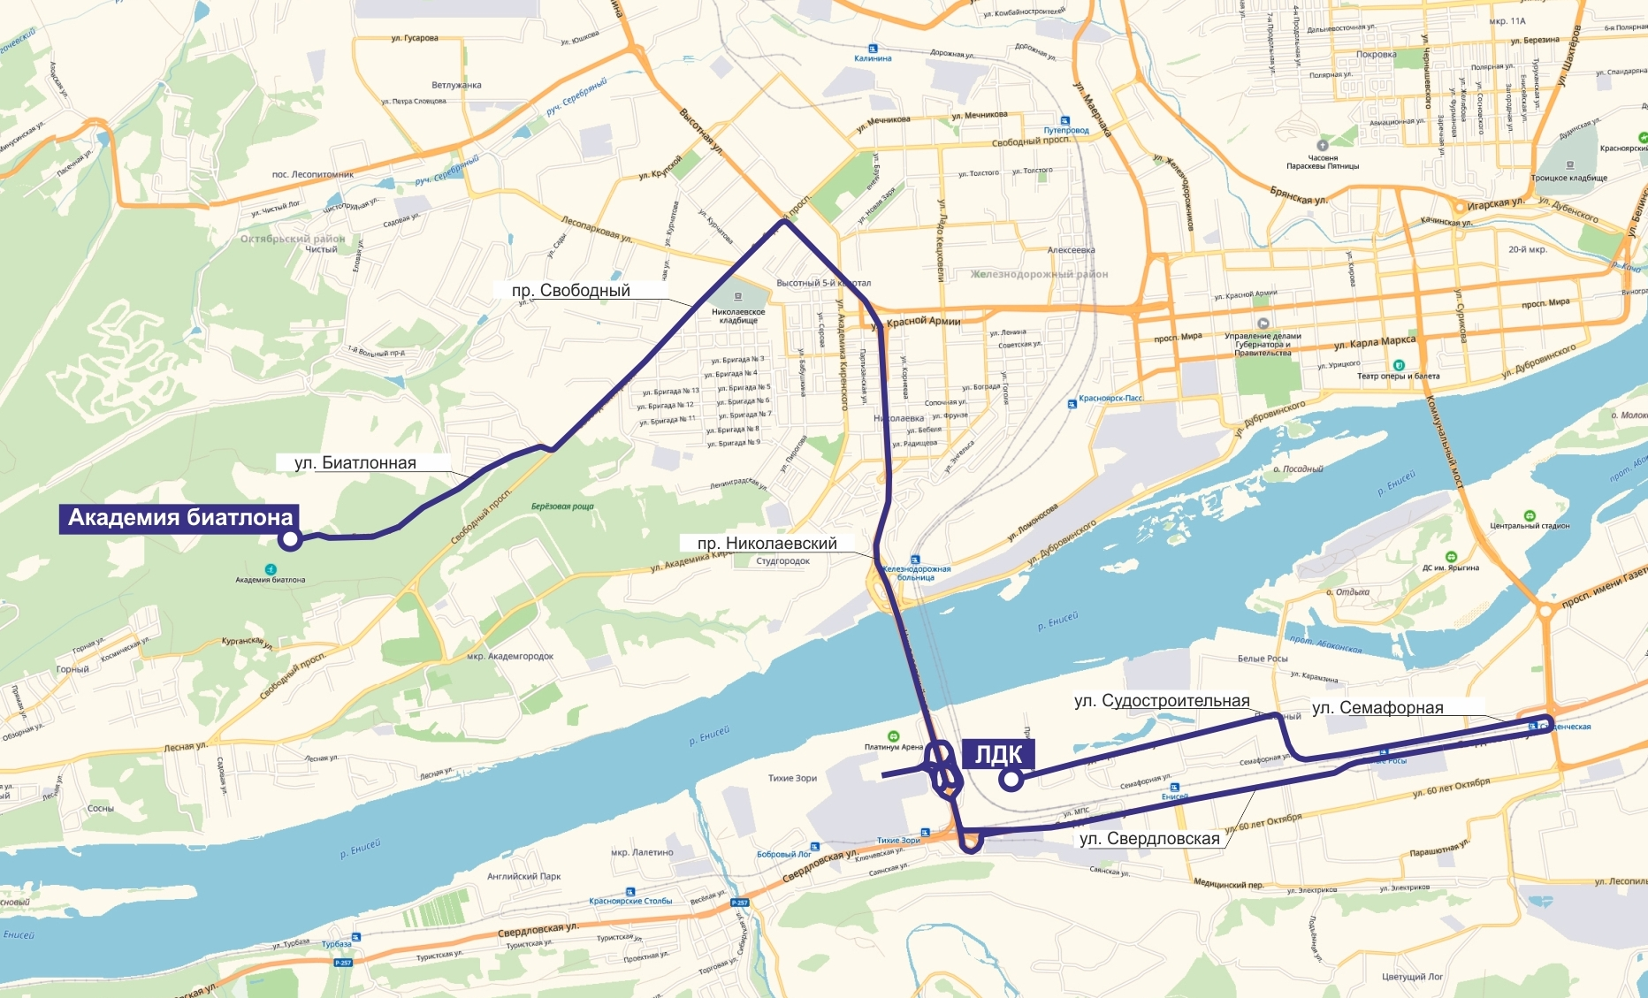

Рисунок 2. Организация движения городского общественного транспорта до многофункционального спортивного комплекса «Радуга».

